
ליהודית, חברתי היקרה / יהודית שילה
דברים בהלוויה
הבשורה על לכתך מאתנו הגיעה אליי אתמול, ומאז אני בתחושה קשה ובצער גדול מאוד.
נותרנו מעטים מאוד בני גילנו, אלה ששרדו את השואה - ועתה אנו נאלצים להיפרד גם ממך.
אני יושבת בחדרי והמחשבות מתרוצצות במוחי ולא נותנות לי מנוחה. אני זוכרת שנפגשנו לראשונה על אדמת גרמניה, אחרי המלחמה הארורה והשואה האיומה, ממנה ניצלנו בקושי, אולם כולנו היינו עם הרבה תקווה ורצון להקים חיים חדשים.
הצטרפת אלינו בשנת 1948 באושוואגה (Eschwege) בגרמניה, במקום שהיה קודם לכן מחנה צבאי של חיל האוויר הגרמני, וכונה "מחנה העקורים". במחנה זה התקבצו ניצולים - ביניהם אנחנו.
התארגנו במסגרת "השומר הצעיר" והקמנו את "קבוצת חביבה רייק".
עבדנו קשה כדי להכיר את תחומי העבודה החקלאית. התגבשנו ויצרנו חיי קהילה משלנו בהכשרה, לקראת הגשמת החלום לעלייה לארץ ישראל ולהקמת קיבוץ חדש. בסופו של דבר הגענו מקיבוץ כפר מסריק כגרעין השלמה לקיבוץ עין השופט.
למרות כל הקשיים, הייתה בך שמחת חיים מהולה בחוש הומור מיוחד. אהבת לתבל את הדברים שאמרת בבדיחות ובעקיצות קטנות.
בעבודתך בקיבוץ, במשך שנים רבות, התמסרת לעבודה עם ילדים בגיל הרך והצלחת מאוד בעבודתך.
כל השנים היינו חברות טובות והיה לי נעים בחברתך. היית אישה מיוחדת, אהבת מאוד את משפחתך ואת חייך הטובים עם מרדכי, במשך שנים כה רבות - עד לאחרונה. כמה עצוב הוא כי בתקופה האחרונה, מצבך הבריאותי לא סייע לך להמשיך את אורח חייך כבעבר.
כאשר נפגשנו מדי פעם בבית הדר, היה קשה לשתינו לשוחח ולהחליף חוויות, והמבטים של שתינו אמרו הכול.
יהודית, חברתי הטובה והיקרה, אני נפרדת ממך בכאב גדול.
נוחי על משכבך בשלום.
מתגעגעת אלייך מאוד, יהודית שילה

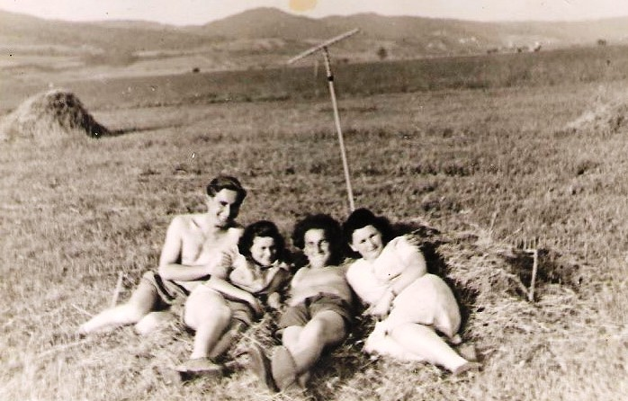

בהכשרה בגרמניה
מימין: יהודית וייס, מרדכי, יהודית וליפא

